Date :
GRAMMAIRE ET ENSEIGNEMENT

- Activité 1 – S’approprier l’étape de la mise en route
Observez le document ci-dessous et proposez une mise en route adaptée. Niveau A2.
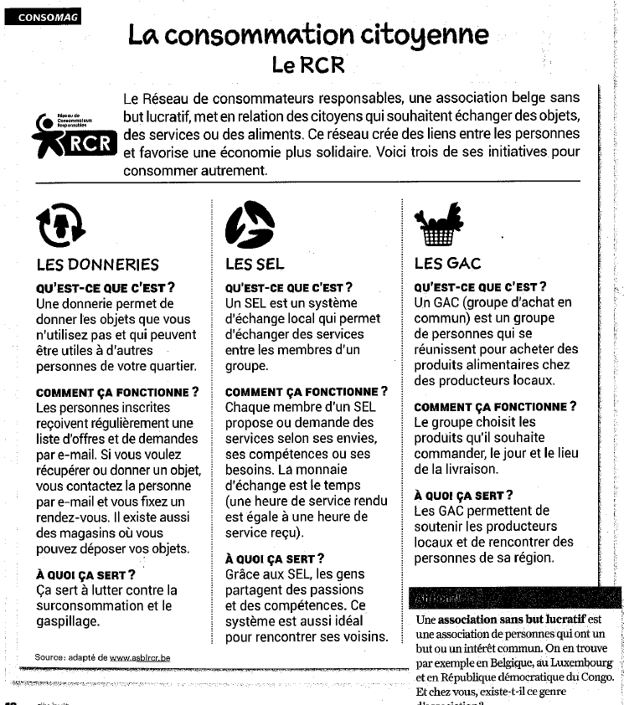

- Activité 2 – (Re)découvrir les six facteurs de communication selon R. Jakobson
Associez chaque facteur de communication à sa définition.
1. Destinateur |  | a. Ce qu’on dit
2. Référent |  | b. Celui qui émet le message
3. Message |  | c. Ce qui permet aux interlocuteurs de communiquer
4. Contact |  | d. Celui à qui s’adresse le message
5. Code |  | e. Ce à travers quoi passe le message et qui met en relation les interlocuteurs (canal physique)
6. Destinataire |  | f. Ce à quoi le message fait référence

1 | 2 | 3 | 4 | 5 | 6

- Activité 3 – S’approprier les facteurs de la communication
Observez le document et indiquez les six facteurs de la situation de communication écrite dans le tableau ci-dessous.

Destinateur |  | Message
Destinataire |  | Code
Référent |  | Contact



- Activité 4 – Dégager un corpus d’exemples
Lisez à nouveau l’extrait de l’activité 1. Identifiez l’objectif grammatical que l’on pourrait développer et dégagez le corpus d’exemples en le présentant sous la forme d’un paradigme.

Objectif grammatical visé :

Paradigme :

- Activité 5 – Comprendre l’étape de conceptualisation grammaticale
Quel est l’objectif des activités 6 et 7 ?

